
Les ennemis du jardinier : Les doryphores
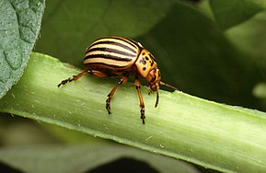
Le doryphore est un grand ravageur et le plus redoutable ennemi de la pomme de terre.
Nom scientifique
Leptinotarsa Decemlineata,
On le surnommait autrefois "Bête du Colorado".
Les doryphores sont des coléoptères aux élytres jaunes avec des bandes noires, insectes défoliateurs très voraces. Les larves sont beaucoup plus dangereuses que les adultes car très gourmandes. Ils aiment autant les feuilles que les tubercules.
Les adultes hivernent dans la terre et se réveillent au printemps en remontant à la surface. Ils sont très actifs du mois d'avril au mois de septembre et surtout en cas de chaleur accompagnée de sécheresse.
Une récolte de pommes de terre peut être entièrement détruite par une attaque de doryphores.
Il ne faut jamais oublier l'adage qui précise qu'il faut toujours mieux prévenir que guérir. Des bonnes conditions de culture et une bonne prévention évitent bien souvent des attaques virulentes.
Un autre principe à avoir en tête est qu'il faut toujours désinfecter le matériel de jardinage en cas de soins sur des plantes atteintes pour ne pas contaminer les autres.
Description
L'imago est un insecte de 10 à 12 mm de long, de forme ovale, fortement bombé sur le dessus. La tête jaune porte une tache frontale ayant la forme de la lettre V. Le thorax, brun roux, présente quelques taches noires. Chaque élytre, jaune clair, a cinq bandes longitudinales noires caractéristiques.
Le dimorphisme sexuel est très peu marqué. Le mâle est légèrement plus petit et de forme légèrement plus allongée. Les mâles ont une petite dépression, ou fossette, absente chez les femelles.
Les œufs, de couleur jaune soutenu et de forme ovale allongée, ont de 1,5 à 2 mm de long et 0,8 mm de large en moyenne. Ils sont dressés sur la face inférieure des feuilles par groupes de 20 à 30, voire plus, fixés à la base par une matière adhésive.

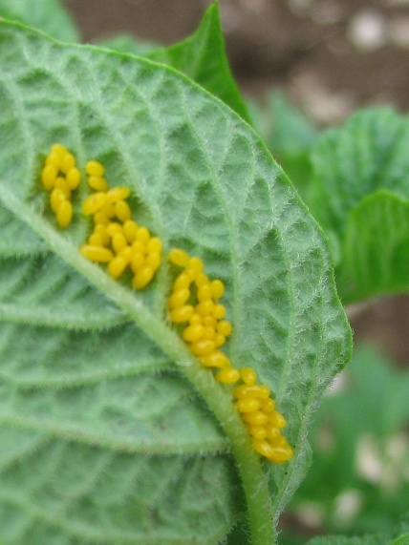 Les œufs

Végétaux sensibles
Tous les légumes de la famille des Solanacées, comme les aubergines, les piments, les poivrons et les tomates, sont très appréciées des doryphores. Mais ce sont les pommes de terre qui sont les plus concernées par les attaques.
Comment reconnaître les symptômes
- Le feuillage ressemble à une sorte de dentelle car les larves grignotent la feuille en laissant uniquement les nervures.
- Sur le feuillage ont distingue les larves qui sont oranges avec des petits points noirs.
- Les adultes peuvent s'attaquer aux tubercules mais ils se régalent surtout de ceux qui sont exposés à l'air.
Traitements préventifs
- Procéder à la rotation des cultures.
- Certains jardiniers installent entre les plants des haricots, du raifort ou du souci mais les résultats n'ont pas été réellement prouvés.
- Par contre, la plantation de pieds de coriandre, de menthe ou de gousses d'ail donnent de bons résultats.
- Faire des pulvérisations avec une infusion de menthe.
- La coccinelle se délecte des larves de doryphores
Luttes et traitements curatifs
- Il faut effectuer un traitement dès les premières apparitions et si nécessaire un autre une semaine plus tard.
- Les traitements au pyrèthre amènent également de bons résultats, principalement sur les larves.
- Les produits à base de Bacillus Thuringiensis, sont efficaces car ils empêchent les chenilles de s'alimenter ce qui les détruits rapidement.

Différentes méthodes naturelles ont également fait leurs preuves
- Les pulvérisations d'infusion de menthe sont également efficaces de manière curative.
- On peut pulvériser les plantes de purin de raifort, d’ortie ou de tanaisie ou de décoctions d'absinthe.
- On peut également ramasser les œufs et les larves à la main mais surtout les adultes.
- Le chanvre et le ricin auraient également des vertus répulsives contre les doryphores.
- Le datura semble réellement efficace, sans doute grâce à son odeur très puissante, mais cette plante est extrêmement toxique.
- Installer sur le sol des demi-pommes de terre, les doryphores s'y installeront et seront plus faciles à ramasser.

Un médicament homéopathique pour se débarrasser définitivement des doryphores et préserver ainsi vos cultures de leurs ravages ?
Méthode que j’ai découverte au détour du net et que je ne connais absolument pas.

Le Doryphora 30 CH (granules) à demander chez le pharmacien.

- Faire fondre 5 granules dans 1 litre d’’eau de pluie (de préférence) ou de puits. La fonte peut prendre un certain temps, plusieurs heures.
- Agiter pendant 1 minute (dynamisation).
- Diluer à 1/10 et agiter pendant 1 minute.
- Verser dans le pulvérisateur.
- Traiter par temps calme et couvert.
- Traiter dès l’apparition des 2 premières feuilles des patates.
- Répéter tous les matins, jusqu’à la disparition des doryphores. 3 pulvérisations suffisent.
- Le traitement éloigne les adultes qui ne viennent pas pondre.
- Si les larves sont déjà présentes, avec ce traitement, on voit la plupart des petites bêtes rouges fuir hors du champ.

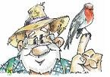 Bonne culture
Fiche :  2020 JDN jardins du nord
Pour en parler sur le forum :
Photos : du net

